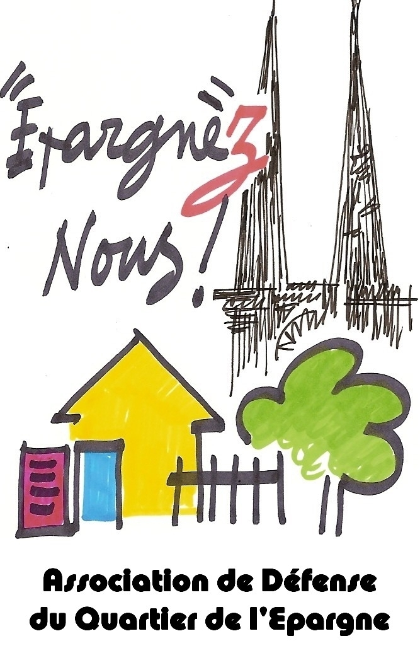
1 rue de la Prévoyance

28000 CHARTRES
tel : 06 89 61 56 74
02 37 21 41 99
02 37 21 96 65
association.epargne@gmail.com

BULLETIN D’INSCRIPTION

Au VIDE-GRENIER du QUARTIER DE L’EPARGNE

Du 29 mai 2016

L’association de Défense du Quartier de l’Epargne organise le 29 mai 2016, son neuvième « vide-grenier » dans les rues du Chemin de fer, de la Prévoyance et de la Concorde. Il est ouvert exclusivement aux particuliers s’engageant à respecter le règlement intérieur propre à la manifestation.
Pour s’inscrire comme exposant, il vous faut renvoyer à l’adresse indiquée ci-dessous :
❐ Ce bulletin dûment complété et signé
❐ Le règlement et l’attestation sur l’honneur indiquant que vous ne participez pas à plus de deux « vide-greniers » par an. Ce feuillet doit aussi être signé pour acceptation et validation.
❐ Une photocopie de votre carte d’identité (recto et verso)
❐ Le paiement par chèque (à l’ordre de l’Association de Défense du Quartier de l’Epargne)
∞∞ ∞∞ ∞∞ ∞∞ ∞∞
❐ Nom : …………………………………………………………………………………………………………..
❐ Prénom : ………………………………………………………………………………………………………
❐ Adresse : ………………………………………………………………………………………………………………………….
❐ Code Postal : ……………………………………  Ville ………………………………………………..
❐ Téléphone : ………/……../………/………/……… Email :……………………………………………………………

Le métrage des stands s’effectuant par portion de 3 mètres linéaires, le prix est fixé à 10€00 les 3 premiers mètres et 8€ les suivants. Les 3 premiers mètres sont gratuits pour les adhérents de notre Association.

❐ nombre de mètres linéaires (par multiple de 3 exclusivement) : …………………………….
❐ somme réglée : ……………………………………….
Date : ……………………………… Signature :

Les dossiers d’inscription sont à renvoyer à :
Madame GIRARD / 1 rue de la Prévoyance /28000 CHARTRES

NB : Les dossiers incomplets ne seront pas pris en considération

VIDE-GRENIER RESERVE AUX PARTICULIERS

REGLEMENT

- La cession des stands entre exposants est interdite.
- En cas de désistement, les sommes versées resteront acquises à l’Association (organisatrice).
- L’Association se réserve le droit de ne pas accepter une inscription sans avoir à motiver sa décision.
- L’exposant déclare en outre renoncer à tout recours qu’il serait en droit d’exercer contre l’Association, organisatrice de la manifestation, en cas de dommages matériels à son préjudice à l’occasion et pendant le séjour des matériels, marchandises et objets divers dans l’enceinte de cette manifestation.
- Il est interdit d’exposer à des emplacements non prévus et non délimités par l’Association organisatrice.
- La vente de denrées alimentaires et d’animaux vivants est interdite.
- L’installation des stands se fera impérativement à partir de 6 heures jusqu’à 8 heures ; la vente sera ouverte au public de 8 heures à 18 heures.
- Le périmètre du Vide-Grenier est accessible aux voitures jusqu’à 8 heures et après 18 heures. Les exposants devront garer leur véhicule en dehors du périmètre.
- Les exposants, du fait de leur participation acceptent que l’ « Association de Défense du Quartier de L’Epargne », modifie, en cas d’événements imprévus, la date ou la durée de cette manifestation, sans qu’ils puissent réclamer aucune indemnité ou remboursement.

- L’EXPOSANT S’ENGAGE A NE RIEN LAISSER SUR LA VOIE PUBLIQUE A L’ISSUE DE LA MANIFESTATION.

          

ATTESTATION SUR L’HONNEUR

Je soussigné(e) _________________________________________ accepte le présent règlement et déclare ne pas participer à plus de 2 manifestations de même nature, au cours de l’année civile.

à Chartres le :

Signature

